**Passo a Passo instalação SEM Área Gráfica**

**VMWare**

**Passo 1 :** No VMware clique com o botão direito do mouse e clique em **New Virtual Machine**  
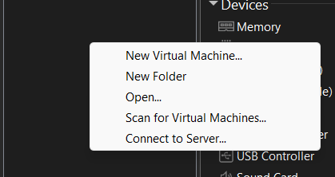

**Passo 2 :** Mantenha **Custom** e clique em **Next**

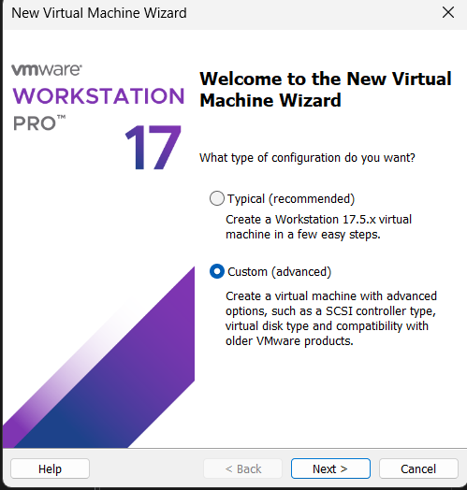

**Passo 3 :** Mantenha padrão e clique em **Next**

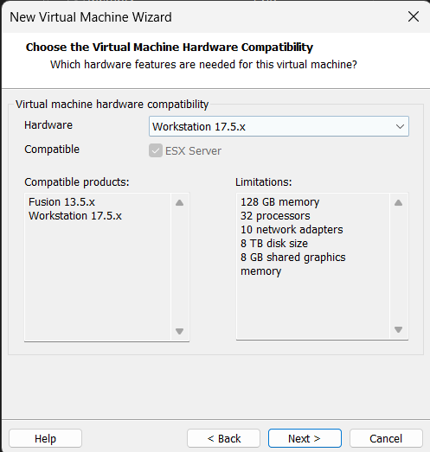

**Passo 4 :** clique em **installer disc image file (iso),** clique em **Bowse** e selecione sua Iso  
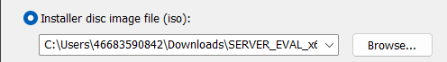  
  
em seguida clique em **Next**

**Passo 5 :** Selecione o nome e clique em **Next**  
**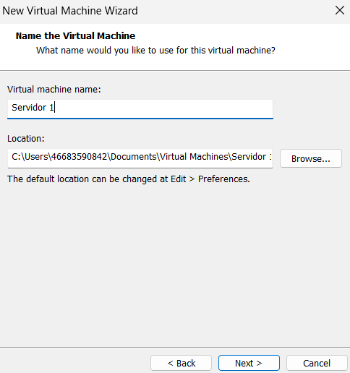  
  
Passo 6 :** Mantenha padrão e clique em **Next**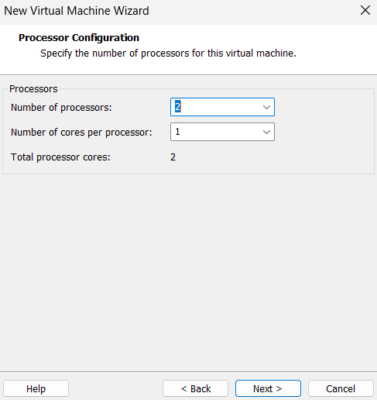

**Passo 7 :** Selecione **4 GB** e clique em **Next**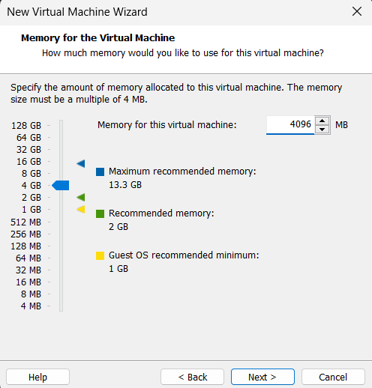

**Passo 8 :** Selecione **Use bridged networking** e clique em **Next**  
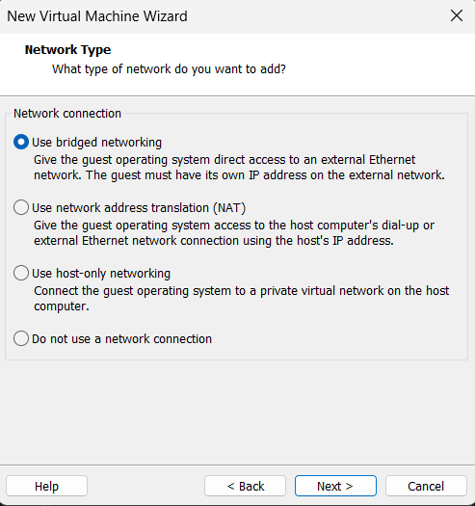

**Passo 9 :** Mantenha padrão e clique em **Next**

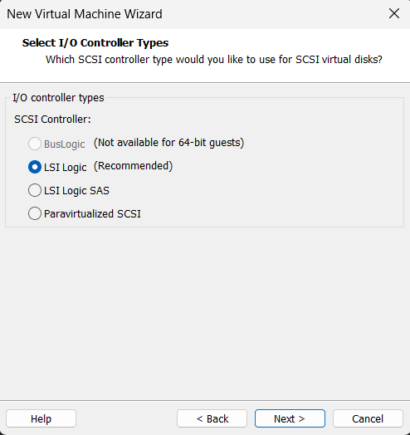

**Passo 10 :** Mantenha padrão e clique em **Next**

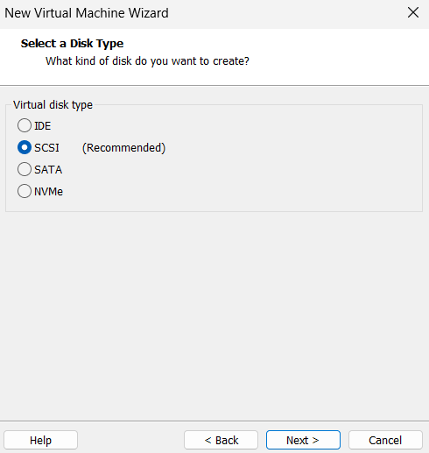

**Passo 11 :** Mantenha padrão para criar novo disco virtual

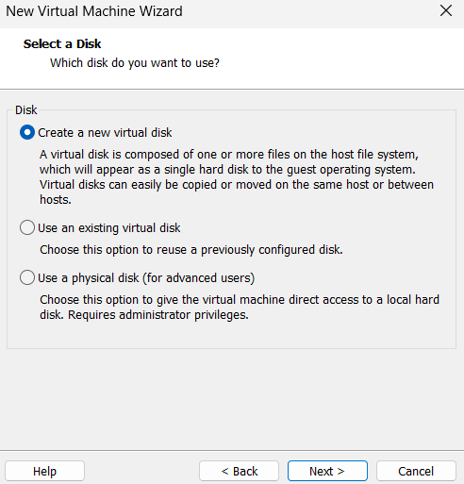

**Passo 12 :** Mantenha **20GB** e clique em **Next**

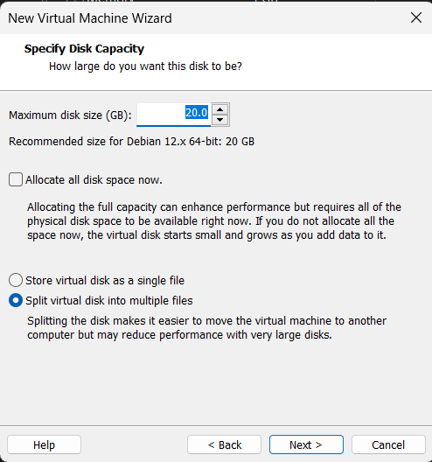

**Passo 13 :** Clique em **Next** e **Finish**

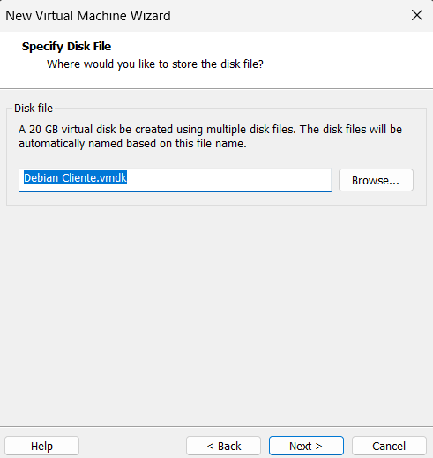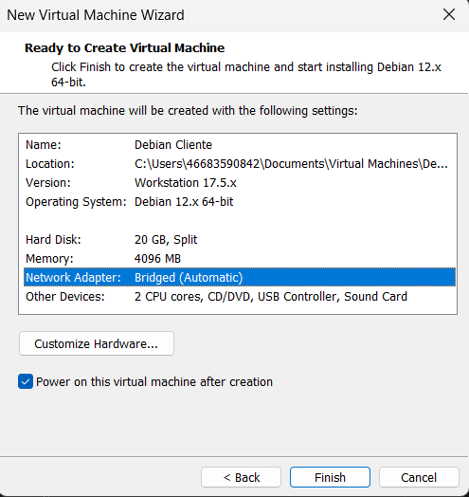

**Debian Cliente**

**Passo 1 :** Clique **Install**

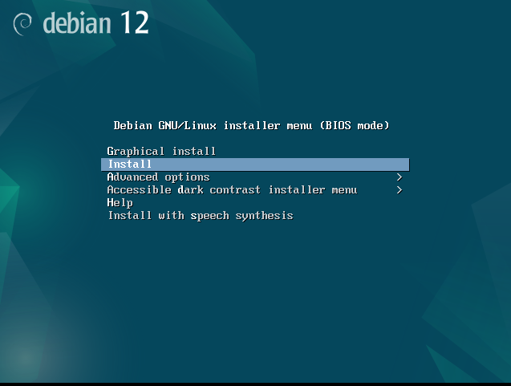

**Passo 2 :** Procure por **Portuguese(Brazil) – Português do Brasil** e clique em **Enter**

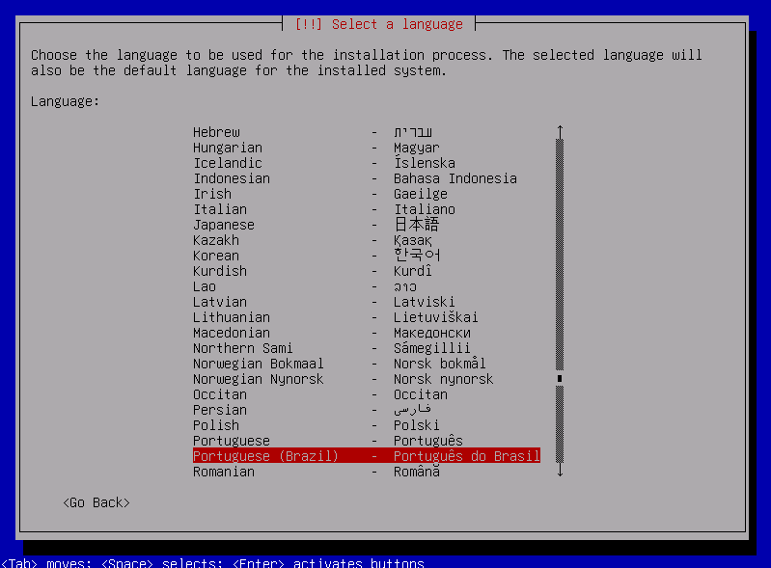

**Passo 3 :** Selecione **Brasil** e clique em **Enter**

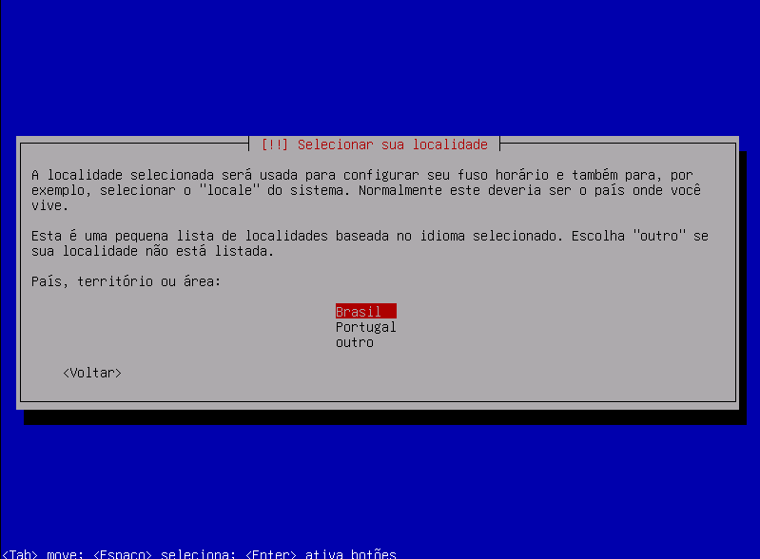

**Passo 4 :** Selecione **Inglês americano** e clique em **Enter**

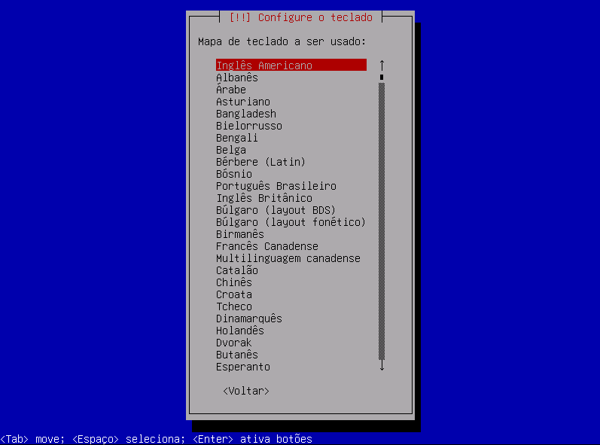

**Passo 5 :** Defina o Nome da Máquina e clique em **Enter**

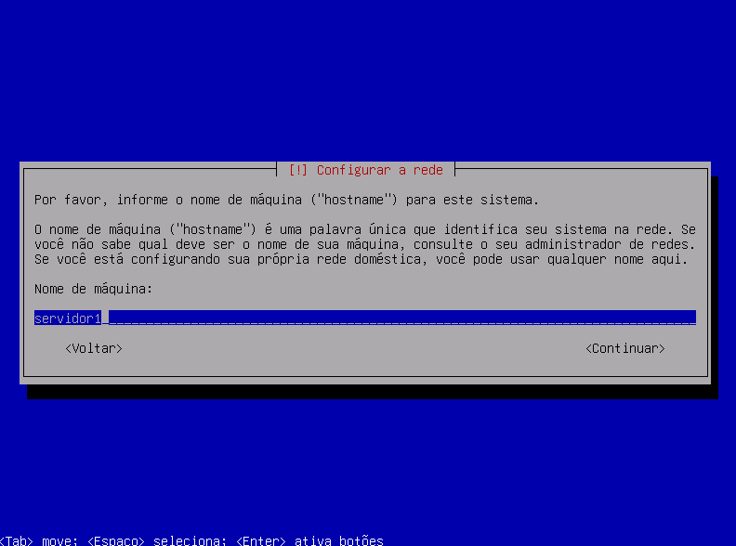

**Passo 6 :** clique em **Continuar**

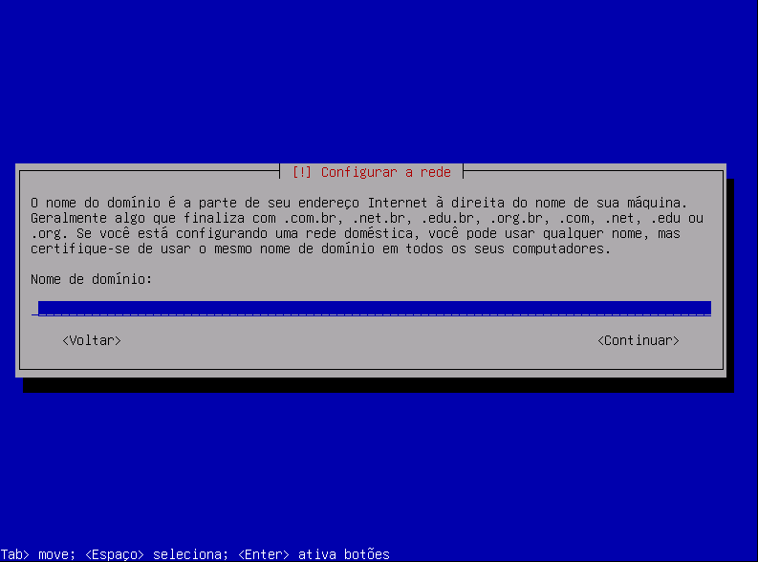

**Passo 7 :** Defina a senha do roote clique em **Continuar**

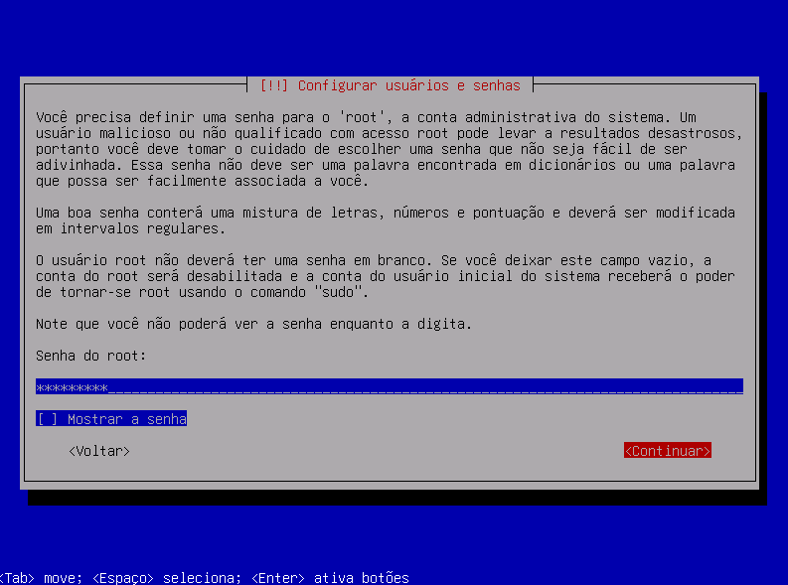

**Passo 8 :** Defina o nome do segundo usuário e a senha para ele

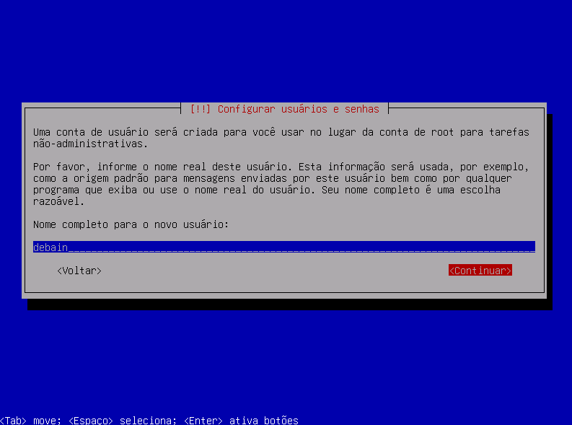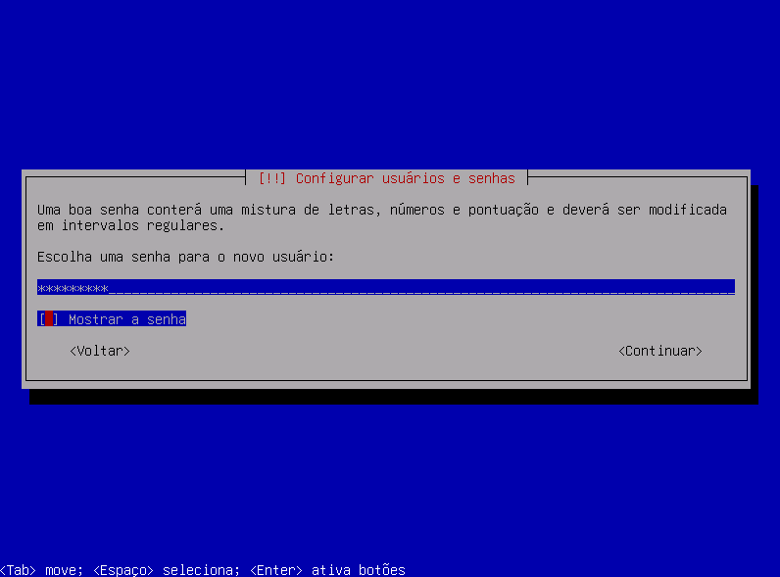

**Passo 9 :** Selecione o Relógioe clique **Enter**

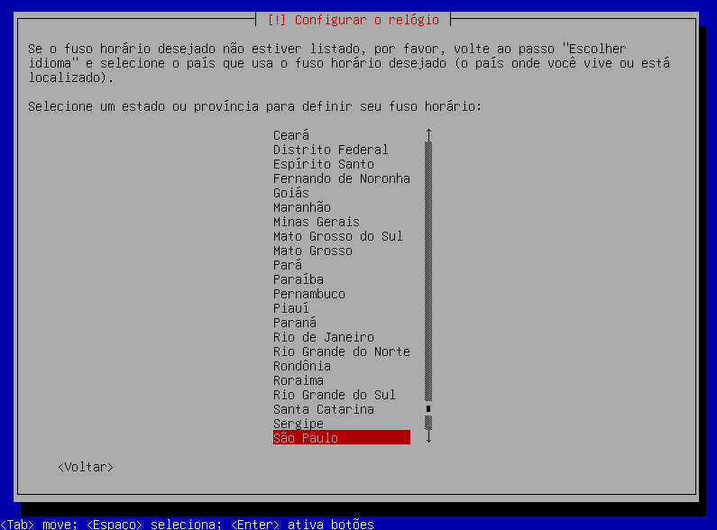

**Passo 10 :** Clique **Enter duas vezes**

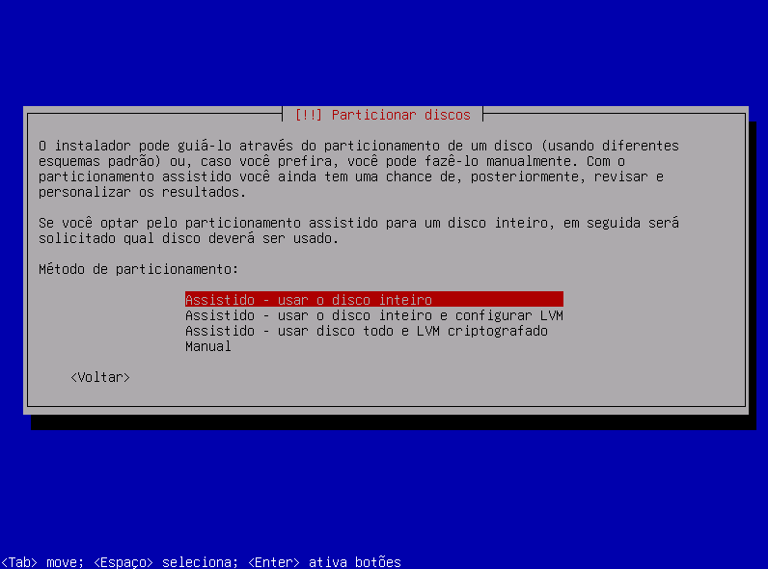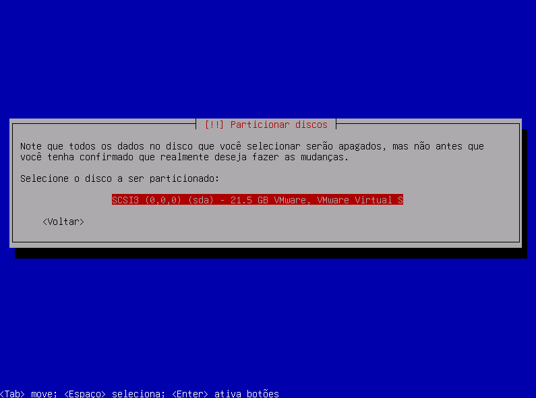

**Passo 11 :** Selecione **Partição /home separada** e clique **Enter**

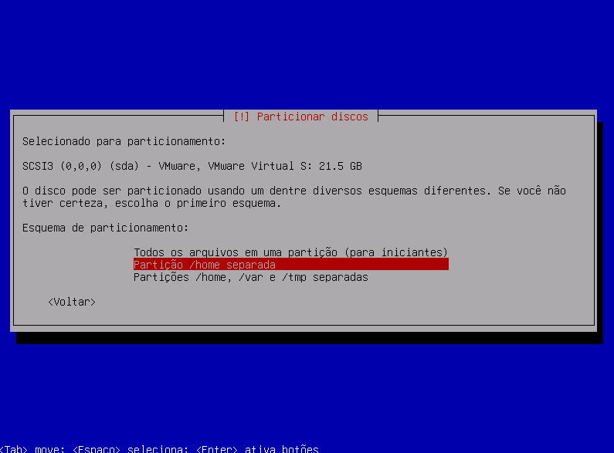

**Passo 12 :** Clique **Enter**

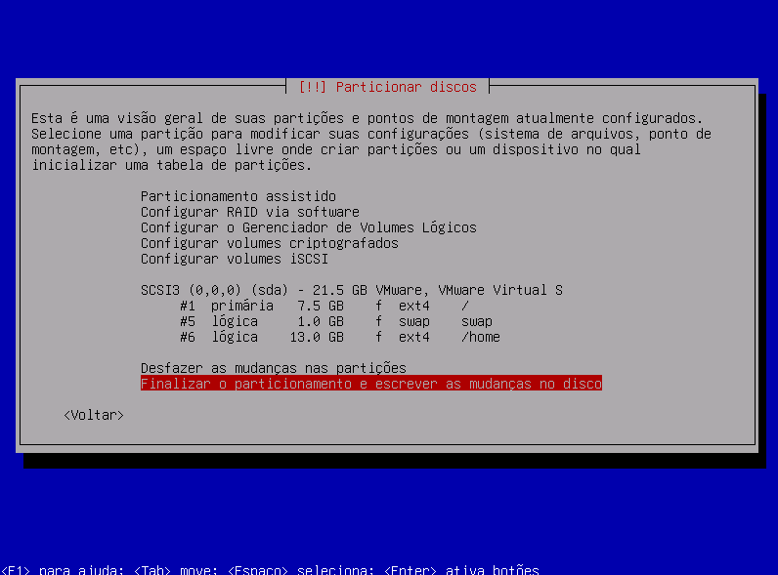

**Passo 13 :** Selecione **Sim** e clique **Enter**

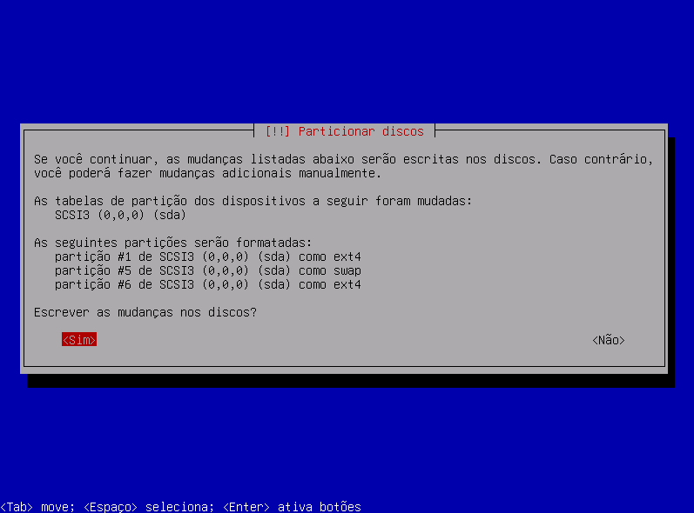

**Passo 14 :** Selecione **Sim** e clique **Enter**

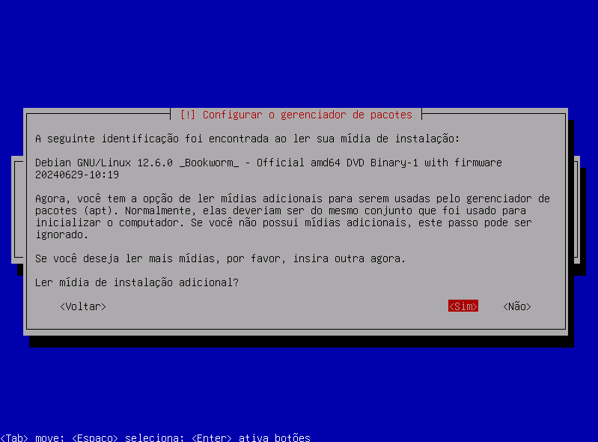

**Passo 15 :** Selecione **Não** e clique **Enter**

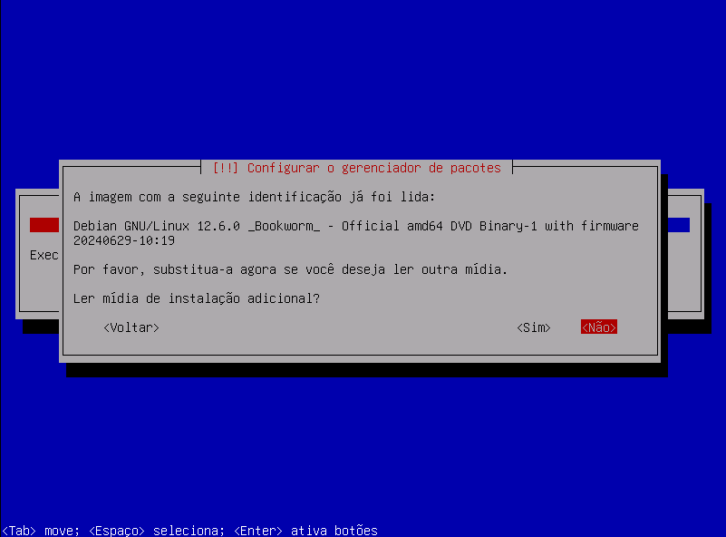

**Passo 16 :** Mantenha **Não** e clique **Enter**

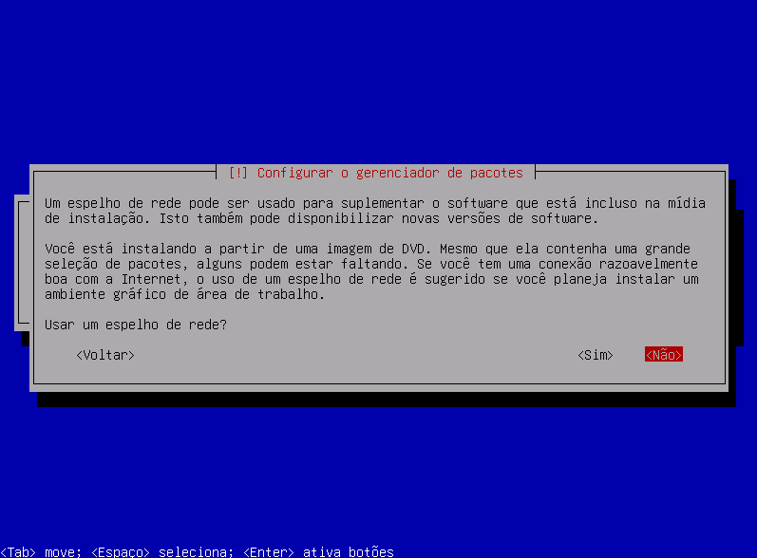

**Passo 17 :** Selecione **Sim** e clique **Enter**

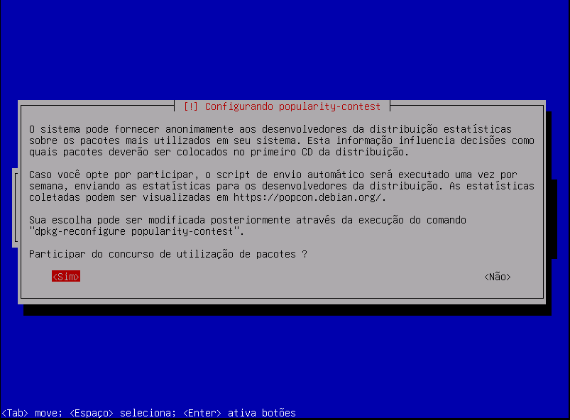

**Passo 18 :** Desmarque as opções **Ambiente de área de trabalho no debain, GNOME** e marque **servidor web** e **servidor SSH**

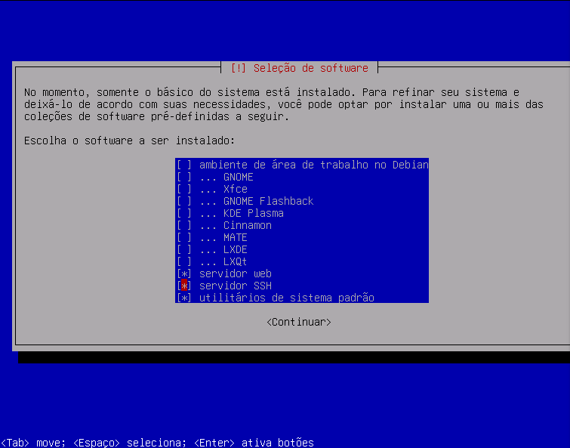

**Passo 19 :** Mantenha **Sim** e clique em **Continuar**

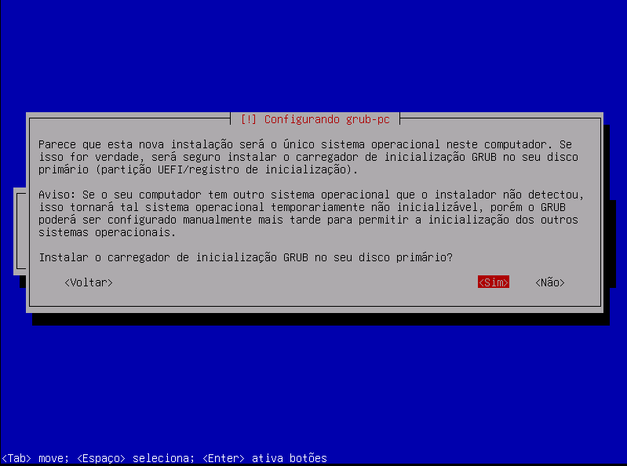

**Passo 20 :** Selecione **/dev/sda** e clique em **Continuar**

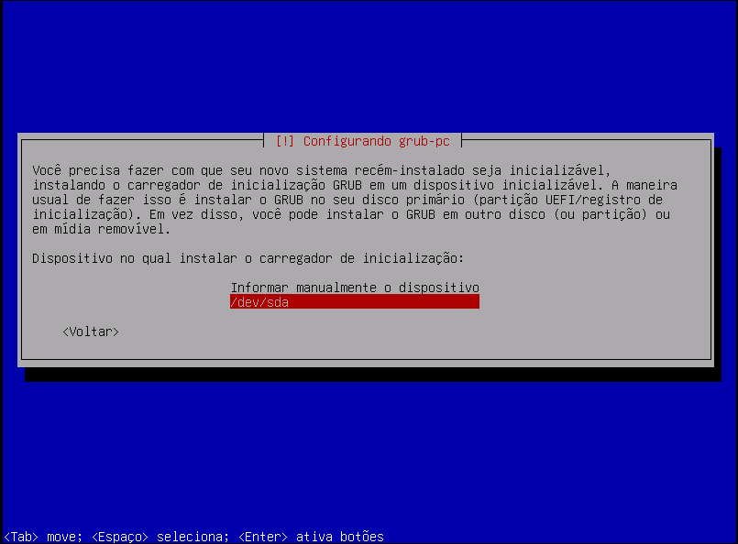

**Passo 21 :** Clique em **Continuar**

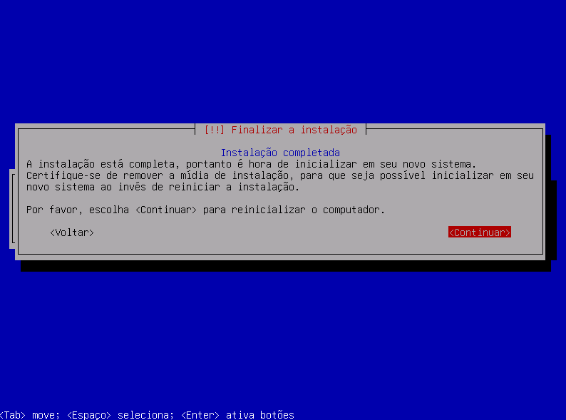

**Servidor 2 (Repita para o servidor 3)**

Passo 1 : Com o servidor 1 Desligado clique com o botão direito do mouse, vá ate **Manage** e clique em **Clone**

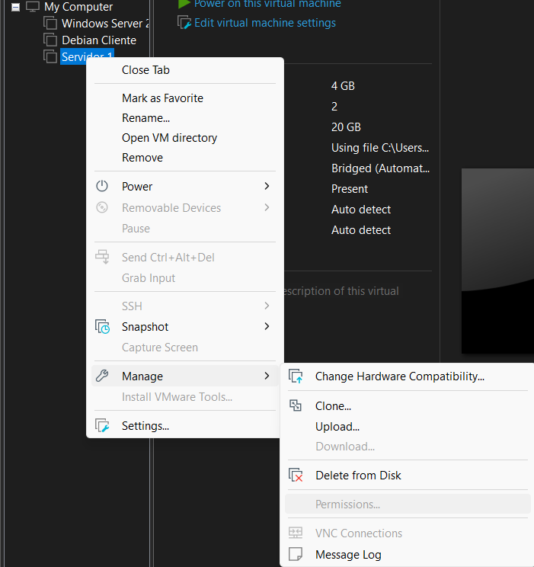

**Passo 2 :** Clique em **Avançar**

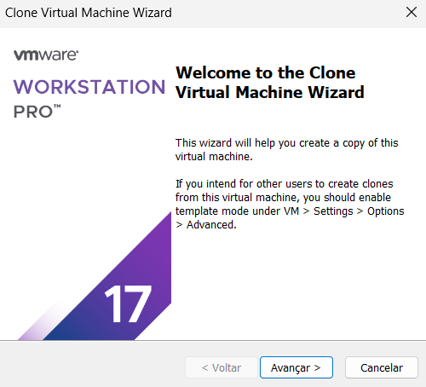

**Passo 3 :** Clique em **Avançar**

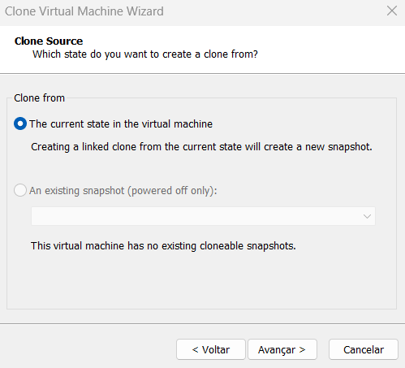

**Passo 4 :** Selecione **Create a full clone** e clique em **Avançar**

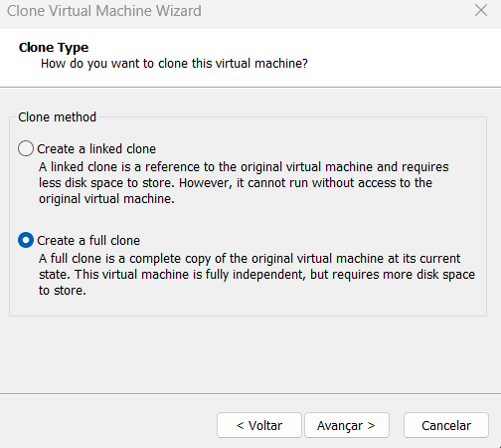

**Passo 5 :** Selecione o **nome da Máquina** e Clique em **Concluir**

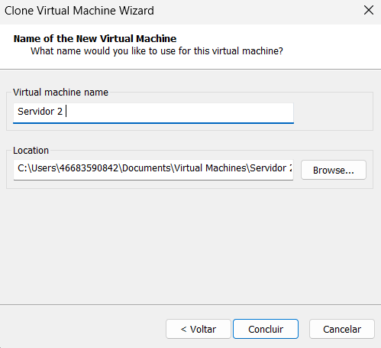Lembre de mudar o nome da máquina assim que você acessar ela